**RIZKI DARMAWAN**

**A11.2020.12760**

**PBO (Kotlin Inheritence)**

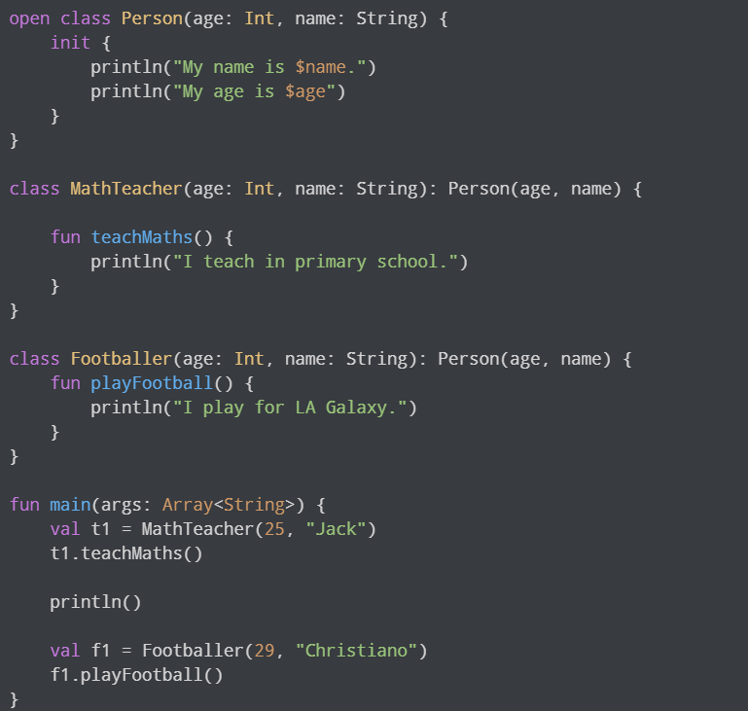

Pewarisan

Pada code diatas dapat kita kerahui bahwa Person adalah class parent dan Class MathTeacher,Fooballer adalah child atau class turunan dari parentnya.

Agar Class Parent (Person) dapat digunakan untuk class turunannya maka sebelum penulisan class diawali dengan “open” untuk mendefinisikan bawa ini adalah class parent

Dari code diatas kita ketahui bahwa ada dua Class (MathTeacher dan FootBaller) merupakan Child dari Person

Pada Class Parentnya dia memiliki COntruktor utama yang mendeklarasikan 2 properti yaitu usia dan nama

Kelas-kelas yang diturunkan dari MathTeaacher dan Footballer memiliki fungsi masing-masing,MathTeacher memiliki method teacMaths() yang memiliki output begitu dengan Footballer() dia memiliki fungsi playFootball(). Masing-masing class tersebut hanya dapat diakses dari object dari Class-nya masing-masing

Ketika t1 dari Class MathTeacher dibuat maka kita harus menginisialisasi contruktor / parameter wajibnya yaitu age dan name

Lalu dari Class MathTeacher kita dapat memanggil method teacherMaths()

Begitu Juga dengan Class f1 yang memanggil Class Footballer.